Территориальные органы МВД Челябинской области
Управление МВД России по г. Челябинску
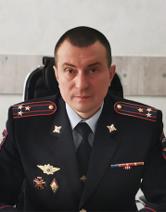 | Начальник Управления МВД России по г. Челябинску, полковник полиции  Меньшенин Андрей Сергеевич

Отдел полиции "Ленинский"
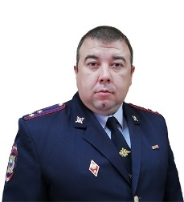 | Начальник - полковник полиции Чикишев Сергей Олегович
Отдел полиции "Металлургический"
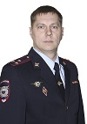 | Начальник - полковник полиции Чучвага Александр Владимирович

Отдел полиции "Советский"
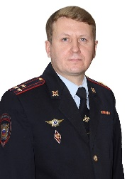 | Начальник - полковник полиции Аскаров Дмитрий Александрович
Отдел полиции "Тракторозаводский"
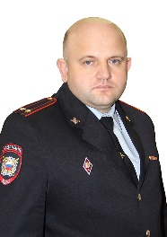 | Начальник - подполковник полиции Янов Николай Сергеевич
Отдел полиции "Центральный"
Врио начальника - подполковник полиции Котельников Дмитрий Сергеевич
Отдел полиции "Калининский"
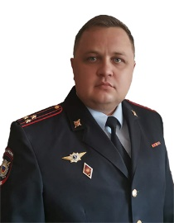 | Начальник - полковник полиции Горбатов Дмитрий Владимирович
Отдел полиции "Северо-западный"
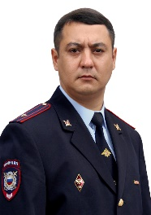 | Начальник - майор полиции Нукаев Ерген Аулиханович
Отдел полиции "Курчатовский"
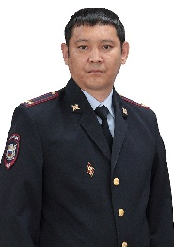 | Начальник - подполковник полиции Акулинов Жайсан Бибетович

Управление МВД России по г. Магнитогорску

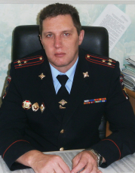 | Начальник Управления МВД России по г. Магнитогорску, полковник полиции  Козицын Константин Евгеньевич

Отдел полиции "Ленинский"
Врио начальника - подполковник полиции Куйшибаев Асылхан Тункушбаевич
Отдел полиции "Правобережный"
Начальник - подполковник полиции Шаранов Олег Александрович
Отдел полиции "Левобережный"
Врио начальника - подполковник полиции Гиниятов Ильдар Иркабаевич
Отдел полиции "Орджоникидзевский"
Начальник - подполковник полиции Мустафин Шамиль Талгатович

Управление МВД России по ЗАТО г. Озерск

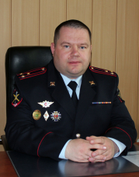 | Начальник Управления МВД России по ЗАТО г. Озерск, полковник полиции  Черепенькин Кирилл Сергеевич

Отдел МВД России по Агаповскому району
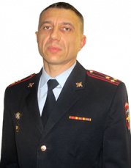 | начальник Отдела МВД России по Агаповскому району, полковник полиции  Опанасенко Александр Александрович

Отдел МВД России по Аргаяшскому району
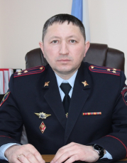 | Начальник Отдела МВД России по Аргаяшскому району, полковник полиции  Саматов Руслан Рафикович

Отдел МВД России по Ашинскому району
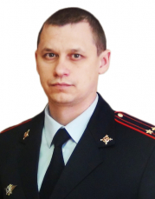 | Начальник Отдела МВД России по Ашинскому району, подполковник полиции  Баженов Евгений Валерьевич

Отдел МВД России по Брединскому району
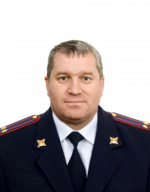 | Начальник Отдела МВД России по Брединскому району, подполковник полиции  Шнайдер Александр Константинович

Отдел МВД России по Варненскому району
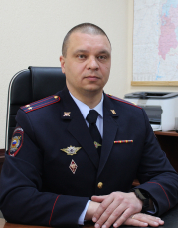 | Начальник Отдела МВД России по Варненскому району, подполковник полиции  Гладышев Денис Викторович

Отдел МВД России по Верхнеуральскому району
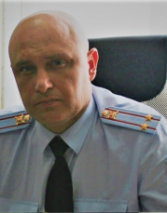 | Начальник Отдела МВД России по Верхнеуральскому району, подполковник полиции  Зайцев Николай Юрьевич

Отдел МВД России по Верхнеуфалейскому городскому округу
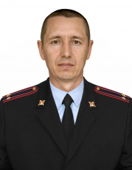 | Начальник Отдела МВД России по Верхнеуфалейскому городскому округу, подполковник полиции  Салимов Салават Розетович

Отдел МВД России по Еманжелинскому району
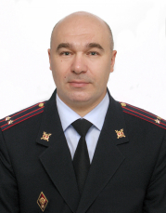 | Начальник Отдела МВД России по Еманжелинскому району, подполковник полиции  Хурлет Михаил Александрович

Отдел МВД России по Еткульскому району
Врио начальника Отдела МВД России по Еткульскому району, подполковник полиции
Хасанов Андрей Зуфарович

Отдел МВД России по Златоустовскому городскому округу
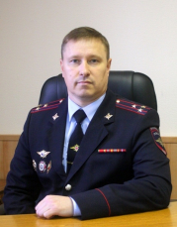 | Начальник Отдела МВД России по Златоустовскому городскому округу, полковник полиции  Тульский Анатолий Иванович

Отдел МВД России по Кусинскому муниципальному району
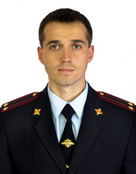 | Начальник Отдела МВД России по Кусинскому муниципальному району, подполковник полиции  Кузнецов Максим Александрович

Межмуниципальный отдел МВД России «Карталинский»
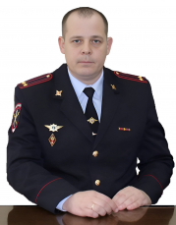 | Начальник Межмуниципального отдела МВД России «Карталинский», подполковник полиции  Щепетов Александр Сергеевич

Отдел МВД России по Каслинскому району
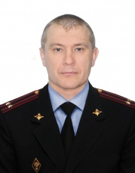 | Начальник Отдела МВД России по Каслинскому району, подполковник полиции  Шеренгин Константин Александрович

Отдел МВД России по Катав-Ивановскому району
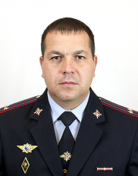 | Начальник Отдела МВД России по Катав-Ивановскому району, подполковник полиции  Леонтьев Антон Валерьевич

Отдел МВД России по Кизильскому району
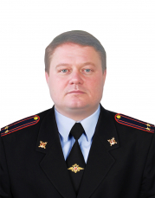 | Начальник Отдела МВД России по Кизильскому району, подполковник полиции  Торяник Алексей Владимирович

Отдел МВД России по г. Копейску
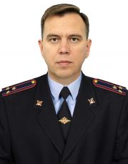 | Начальник Отдела МВД России по г. Копейску, полковник полиции  Горохов Василий Геннадьевич

Отдел МВД России «Коркинский»
Начальник Отдела МВД России «Коркинский», подполковник полиции
Рябоконь Александр Александрович

Отдел МВД России по Красноармейскому району
Врио начальника Отдела МВД России по Красноармейскому району, подполковник полиции
Николаев Николай Николаевич
Отдел МВД России по Кунашакскому району
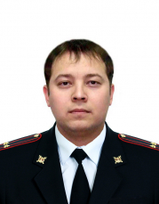 | Начальник Отдела МВД России по Кунашакскому району, подполковник полиции  Низаметдинов Динар Фаритович

Межмуниципальный отдел МВД России «Кыштымский»
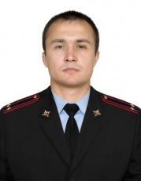 | Начальник Межмуниципального отдела МВД России «Кыштымский», подполковник полиции  Лукин Артем Владимирович

Отдел МВД России по городу Миассу
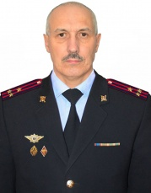 | Начальник Отдела МВД России по городу Миассу, полковник полиции  Хайруллин Марат Фаатович

Отделение МВД России по Нагайбакскому району
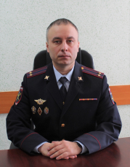 | Начальник Отделения МВД России по Нагайбакскому району, подполковник полиции  Махновский Александр Александрович

Отделение МВД России по Нязепетровскому муниципальному району
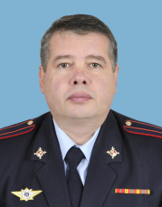 | Начальник Отделения МВД России по Нязепетровскому муниципальному району, подполковник полиции  Брагин Михаил Николаевич

Отдел МВД России по Октябрьскому району
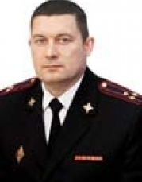 | Начальник Отдела МВД России по Октябрьскому району, полковник полиции  Рябенко Сергей Владимирович

Отдел МВД России по Пластовскому району
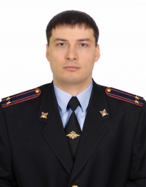 | Начальник Отдела МВД России по Пластовскому району, подполковник полиции  Асадуллин Артур Айратович

Отдел МВД России по Саткинскому району
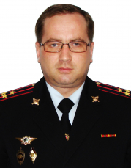 | Начальник Отдела МВД России по Саткинскому району, полковник полиции  Шубин Алексей Евгеньевич

Отдел МВД России по ЗАТО г. Снежинск
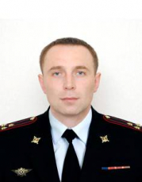 | Начальник Отдела МВД России по ЗАТО г. Снежинск,полковник полиции  Шафиков Данил Альфридович

Отдел МВД России по Сосновскому району
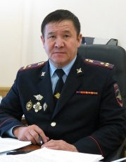 | Начальник Отдела МВД России по Сосновскому району, полковник полиции  Шафиков Раиль Миндиханович

Межмуниципальный отдел МВД России по ЗАТО г. Трехгорный
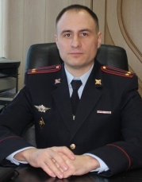 | Начальник Межмуниципального отдела МВД России по ЗАТО г. Трехгорный, подполковник полиции  Логинов Евгений Владимирович

Межмуниципальный отдел МВД России «Троицкий»
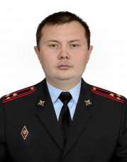 | Начальник Межмуниципального отдела МВД России «Троицкий», полковник полиции  Жаманбаев Жунус Булатович

Отдел МВД России по Усть-Катавскому городскому округу
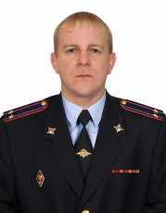 | Начальник Отдела МВД России по Усть-Катавскому городскому округу, подполковник полиции  Ульянов Андрей Александрович

Отдел МВД России по Уйскому району
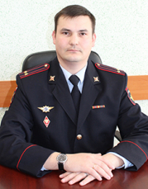 | Начальник Отдела МВД России по Уйскому району, подполковник полиции  Ковин Андрей Николаевич

Межмуниципальный отдел МВД России «Чебаркульский»
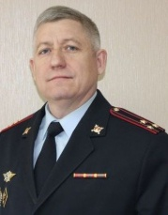 | Начальник Межмуниципального отдела МВД России «Чебаркульский», полковник полиции  Винс Евгений Рудольфович

Отделение МВД России по Чесменскому району
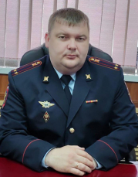 | Начальник Отделения МВД России по Чесменскому району, подполковник полиции  Шушунов Виктор Михайлович

Межмуниципальный отдел МВД России «Южноуральский»
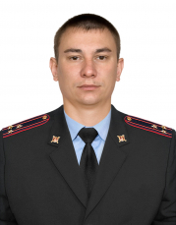 | Начальник Межмуниципального отдела МВД России «Южноуральский», полковник полиции  Зибров Дмитрий Викторович

